Jobsheet 7
Mata Kuliah Desain dan Pemrograman Web
“PHP - Form Proccessing”

Dosen Pengajar:

Priska Choirina, M.Tr.T



Disusun Oleh:

Wawa Elent Irawanti
NIM 244107020192
TI_2B

PROGRAM STUDI D-IV TEKNIK INFORMATIKA
JURUSAN TEKNOLOGI INFORMASI
POLITEKNIK NEGERI MALANG
T. A 2025 / 2026


Topik
Jurusan Teknologi Informasi Politeknik Negeri Malang

Jobsheet-7: PHP - Form Proccessing
Mata Kuliah Desain dan Pemrograman Web Pengampu: Tim Ajar Desain dan Pemrograman Web Oktober 2023

- Konsep Form Proccessing dengan PHP dan Jquery
Tujuan

Mahasiswa diharapkan dapat:
- Mahasiswa mampu membuat form menggunakan PHP
- Mahasiswa mampu membuat form menggunakan jQuery

Perhatian
Jobsheet ini harus dikerjakan step-by-step sesuai langkah-langkah praktikum yang sudah diberikan. Soal dapat dijawab langsung di dalam kolom yang disediakan dengan menggunakan PDF Editor.

Pendahuluan
Function isset isset() adalah sebuah fungsi dalam PHP yang digunakan untuk memeriksa apakah suatu variabel telah didefinisikan (ada) atau tidak. Fungsi ini mengembalikan true jika variabel telah didefinisikan dan memiliki nilai, dan false jika variabel tidak ada atau bernilai null. Berikut adalah contoh script dan penjelasan minimal mengenai isset():
Kode di atas memeriksa apakah variabel $nama telah didefinisikan. Jika ya, maka pesan "Variabel 'nama' telah didefinisikan." akan ditampilkan, jika tidak, maka pesan "Variabel 'nama' tidak ditemukan atau bernilai null." akan ditampilkan.

Praktikum 1. Function Isset
Langkah | Keterangan
1 | Buatlah satu file baru di dalam direktori dasarWeb, beri nama isset.php.
2 | Ketikkan ke dalam file isset.php tersebut kode di bawah ini.
3 | 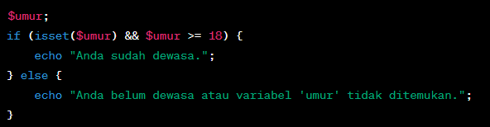

4 | Simpan file tersebut, kemudian buka browser dan jalankan localhost/dasarWeb/ isset.php. Apa yang anda pahami dari penggunaan isset pada file tersebut. Catat di bawah ini pemahaman anda. (soal no 1.1)  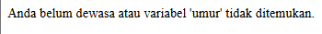  Pada program tersebut, isset($umur) berfungsi untuk memastikan bahwa variabel $umur sudah ada sebelum digunakan dalam kondisi if. Jika variabel $umur belum dibuat atau nilainya kosong (null), maka isset() akan menghasilkan nilai false, sehingga program akan menampilkan pesan “Anda belum dewasa atau variabel 'umur' tidak ditemukan.” Dengan kata lain, penggunaan isset() membantu mencegah error ketika variabel yang dicek belum ada atau belum diisi.
5 | Tambahkan isi dari file isset.php tersebut dengan kode di bawah ini.  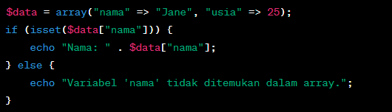
6 | Simpan file tersebut, kemudian buka browser dan jalankan localhost/dasarWeb/isset.php buat hasil tidak menjadi 1 baris, jadi tampilan dari echo harus terpisah. Apa yang anda pahami dari penggunaan isset pada file tersebut. Catat di bawah ini pemahaman anda. (soal no 1.2)  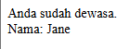  Hasil tersebut menunjukkan bahwa fungsi isset() berhasil mendeteksi bahwa variabel $umur dan elemen array $data["nama"] sudah ada dan memiliki nilai. Dari penggunaan isset() pada file tersebut, dapat dipahami bahwa fungsi ini digunakan untuk memastikan suatu variabel atau elemen array sudah didefinisikan dan tidak bernilai null sebelum digunakan, sehingga program dapat berjalan tanpa error dan menampilkan data dengan benar.

Function empty Fungsi empty() pada PHP digunakan untuk memeriksa apakah suatu variabel kosong atau tidak terdefinisi. Fungsi ini mengembalikan true jika variabel kosong atau tidak terdefinisi, dan false jika variabel memiliki nilai atau telah didefinisikan. Berikut adalah penjelasan dan contoh penggunaan empty():
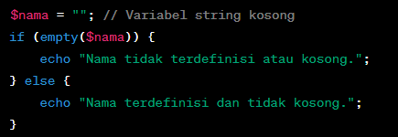
Fungsi empty() dapat digunakan untuk memeriksa apakah suatu string kosong atau tidak.

Praktikum 2. Function empty

Langkah | Keterangan
1 | Buat satu file baru bernama empty.php di dalam folder dasarWeb. Ketikkan kode pada langkah 2 di dalam empty.php

2 | 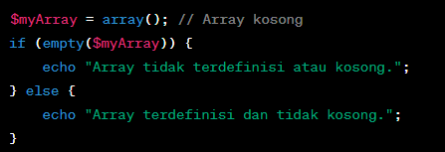
3 | Simpan file tersebut, kemudian buka browser dan jalankan localhost/dasarWeb/ empty.php. Apa yang anda pahami dari penggunaan empty pada file tersebut. Catat di bawah ini pemahaman anda. (soal no 2.1)  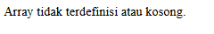  Fungsi empty() digunakan untuk memeriksa apakah sebuah variabel tidak memiliki nilai atau bernilai kosong. Pada kode tersebut, empty($myArray) mengecek apakah array $myArray kosong atau belum diisi. Karena array tersebut masih kosong, maka kondisi if bernilai true dan program menampilkan pesan tersebut.
4 | Tambahkan isi dari file empty.php tersebut dengan kode di bawah ini.  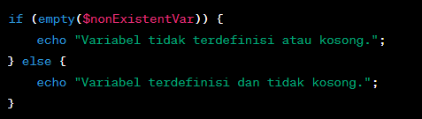
5 | Simpan file tersebut, kemudian buka browser dan jalankan localhost/dasarWeb/ empty.php buat hasil tidak menjadi 1 baris, jadi tampilan dari echo harus terpisah. Apa yang anda pahami dari penggunaan empty pada file tersebut. Catat di bawah ini pemahaman anda. (soal no 2.2)  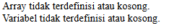  Fungsi empty() digunakan untuk memeriksa apakah suatu variabel atau array kosong atau belum didefinisikan. Pada kode di atas, $myArray adalah array kosong dan $nonExistentVar belum pernah dibuat, sehingga keduanya dianggap empty. Dengan begitu, empty() membantu mendeteksi variabel atau array yang belum memiliki isi agar program tidak mengalami error saat dijalankan.

Praktikum Bagian 3 : Form Input PHP

Langkah | Keterangan
1 | Buat satu file baru bernama form.php di dalam folder dasarWeb. Ketikkan kode pada langkah 2 di dalam form.php

2 | 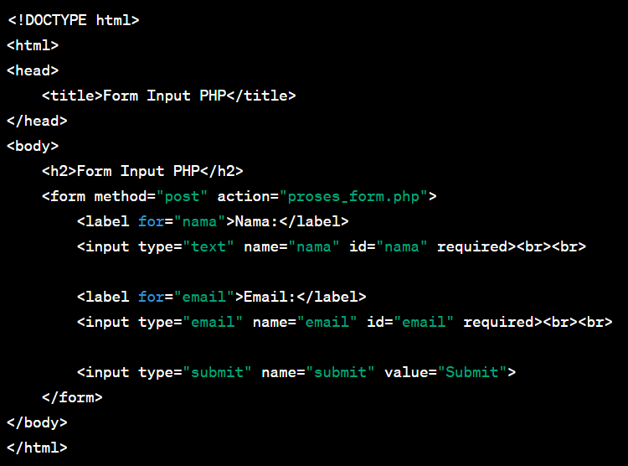
3 | Buat satu file baru bernama proses_form.php di dalam folder dasarWeb. Ketikkan kode pada langkah 2 di dalam proses_form.php  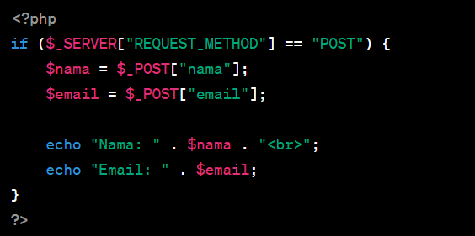
4 | Simpan file tersebut, kemudian buka browser dan jalankan localhost/dasarWeb/ proses_form.php. Apa yang anda pahami dari penggunaan form pada file tersebut. Catat di bawah ini pemahaman anda. (soal no 3.1)  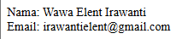  Dari kode tersebut, dapat dipahami bahwa form digunakan untuk mengirim data dari pengguna ke server melalui metode POST. File proses_form.php berfungsi untuk menerima dan menampilkan data yang dikirim dari form sebelumnya (nama dan email). Kondisi if ($_SERVER["REQUEST_METHOD"] == "POST") memastikan bahwa kode di dalamnya hanya dijalankan jika data dikirim lewat metode POST, sehingga lebih aman dan terkontrol. Dengan demikian, form ini memungkinkan pengguna memasukkan data melalui browser dan memprosesnya di server menggunakan PHP.
5 | Buat satu file baru bernama form_self.php di dalam folder dasarWeb. Ketikkan kode pada langkah 2 di dalam form_self.php

 | 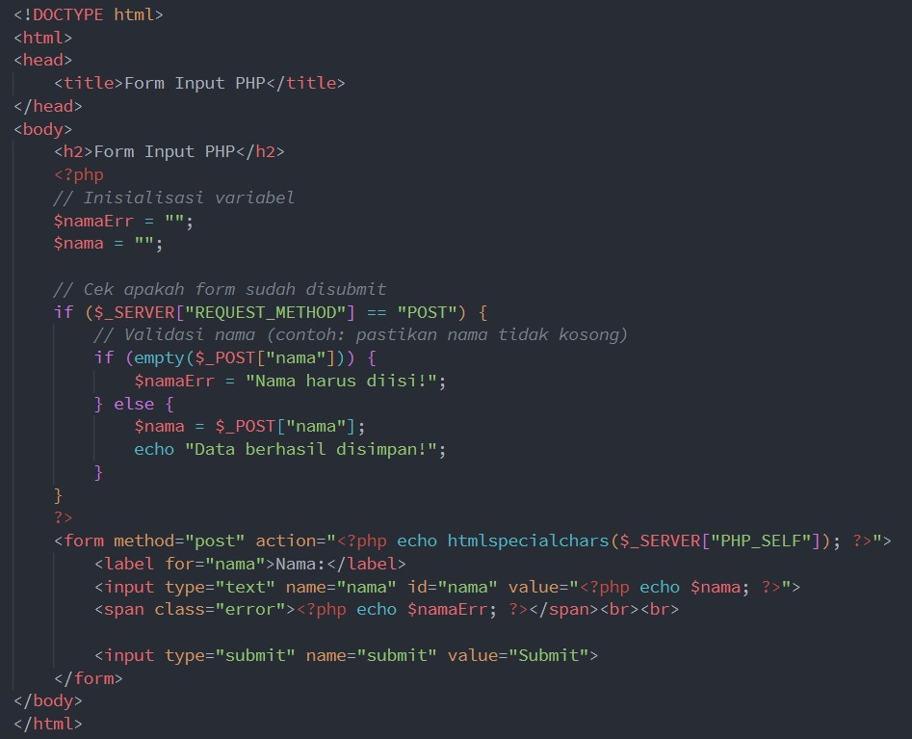
6 | Simpan file tersebut, kemudian buka browser dan jalankan localhost/dasarWeb/ form_self.php. Apa yang anda pahami dari penggunaan form pada file tersebut. Catat di bawah ini pemahaman anda. (soal no 3.2)  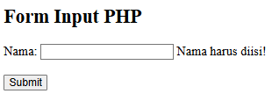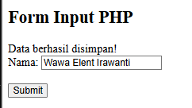  Dari kode pada file form_self.php, bisa dipahami bahwa form ini memproses datanya langsung di halaman yang sama (disebut self-processing form). Jadi, waktu tombol Submit ditekan, data yang kamu isi akan dikirim dan dicek oleh file itu sendiri, bukan ke file lain.  Bagian action="<?php echo htmlspecialchars($_SERVER["PHP_SELF"]);?>" fungsinya supaya halaman form bisa memproses dirinya sendiri, dan juga melindungi dari serangan berbahaya seperti XSS dengan memakai htmlspecialchars(). Selain itu, kodenya juga melakukan validasi input, yaitu memastikan kolom nama tidak boleh kosong. Kalau di klik Submit tanpa mengisi nama, akan muncul pesan “Nama harus diisi!”, tapi kalau di isi namanya, muncul pesan “Data berhasil disimpan!”.

HTML Injection HTML injection (atau disebut juga "HTML injection attack" atau "client-side injection") adalah serangan keamanan yang terjadi ketika seorang penyerang memasukkan kode HTML atau JavaScript yang berbahaya ke dalam input yang diterima oleh sebuah aplikasi web. Kode berbahaya tersebut akan dieksekusi oleh browser pengguna yang melihat halaman web yang terpengaruh, yang dapat mengakibatkan akses ilegal ke data, perubahan tampilan halaman, atau serangan lainnya.
Seorang penyerang dapat mencoba menyisipkan kode HTML atau JavaScript yang berbahaya ke dalam input yang diterima oleh aplikasi web. Jika aplikasi web tersebut tidak melakukan sanitasi atau escape input dengan benar, maka kode berbahaya tersebut akan dieksekusi oleh browser pengguna, yang dapat menyebabkan masalah keamanan.

Contoh HTML Injection:
Misalnya, kita memiliki formulir pencarian sederhana di situs web yang mencari kata kunci di antara ulasan pengguna:
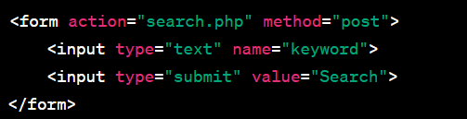

Sekarang, jika aplikasi web tidak memvalidasi input dengan benar, seorang penyerang dapat memasukkan input berbahaya seperti ini:
Jika aplikasi web tidak menghindari atau membersihkan input ini sebelum menampilkannya di halaman hasil pencarian, maka hasilnya akan menjadi seperti ini:
Kode JavaScript berbahaya tersebut akan dieksekusi oleh browser pengguna dan akan memunculkan kotak peringatan "You have been hacked!". Ini adalah contoh HTML injection yang sederhana. Sebagai pengembang web, penting untuk selalu melakukan sanitasi dan validasi input dari pengguna, serta menghindari menampilkan input pengguna langsung di halaman web tanpa escaping atau sanitasi yang tepat untuk menghindari serangan semacam ini.

Cara Mengangani HTML Injection
Cara menangani HTML injection adalah dengan memvalidasi, menyaring, dan menghindari menampilkan input pengguna tanpa escaping yang tepat. Berikut adalah beberapa langkah untuk melindungi aplikasi Anda dari HTML injection:
- Validasi Input: Validasi input dari pengguna untuk memastikan bahwa hanya data yang valid yang diterima. Anda bisa menggunakan fungsi seperti filter_input() atau filter_var() untuk melakukan validasi.
- Saring Input: Saring input pengguna untuk menghapus atau menggantikan karakter yang berpotensi berbahaya, seperti <, >, &, dan lainnya. Anda bisa menggunakan fungsi seperti htmlspecialchars() atau strip_tags() untuk ini.
- Parameterized Statements (Query): Jika Anda menghasilkan SQL query dengan input pengguna, gunakan parameterized statements atau prepared statements untuk mencegah SQL injection, yang bisa menjadi bentuk serangan yang mirip dengan HTML injection.
- Content Security Policy (CSP): Terapkan Content Security Policy (CSP) pada header HTTP Anda untuk mengontrol sumber daya yang dapat digunakan dalam halaman web Anda.
- Escape Output: Ketika Anda menampilkan data di halaman web, pastikan Anda menghindari injeksi JavaScript dengan menggunakan htmlspecialchars() atau metode serupa.
Berikut contoh sederhana dalam PHP untuk mengatasi HTML injection:
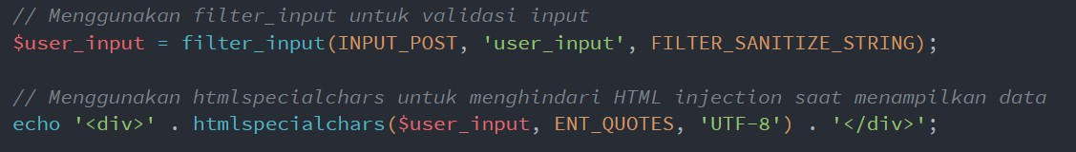
Dengan menggunakan langkah-langkah ini, Anda dapat memitigasi risiko HTML injection dalam aplikasi web Anda. Selalu penting untuk memvalidasi input, membersihkan data yang masuk, dan menghindari menampilkan data pengguna tanpa escaping yang benar.

Praktikum 4 : HTML Injection

Langkah-langkah Praktikum :

Langkah | Keterangan

1 | Buat satu file baru bernama html_aman.php di dalam folder dasarWeb. Ketikkan kode pada langkah 2 di dalam html_aman.php
2 | 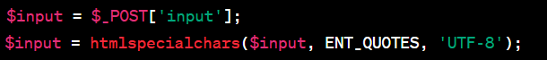
3 | Tambahkan script lainya supaya langkah 2 bisa berjalan normal. Lalu simpan file , kemudian buka browser dan jalankan/refresh localhost/dasarWeb/html_aman.php  -form.php  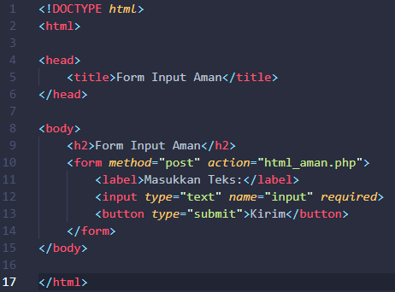  - html_aman.php  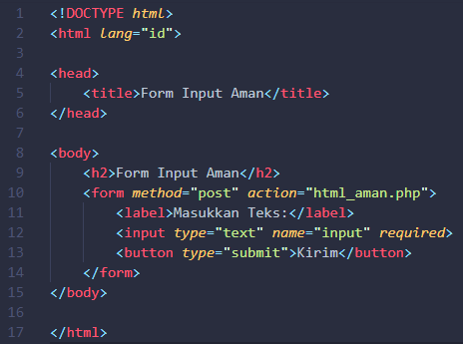
4 | Catat di sini apa yang anda amati dari penambahan kode program di atas. (soal no 4.1)  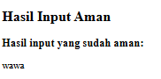  Dari penambahan kode program tersebut, bisa diamati bahwa data yang dikirim lewat form jadi lebih aman.  Fungsi htmlspecialchars() digunakan untuk mencegah karakter spesial seperti <, >, dan " dibaca sebagai kode HTML, jadi input dari pengguna tidak bisa digunakan untuk melakukan serangan seperti XSS (Cross Site Scripting).  Dengan kata lain, setiap teks yang dikirim akan ditampilkan apa adanya, bukan dijalankan sebagai script.
5 | Ketikkan kode tambahan pada langkah 6 di dalam html_aman.php
6 | 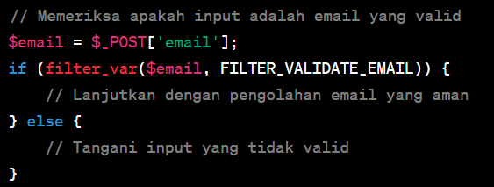
7 | Lengkapi kode program di atas sehingga hasilnya rapi. Simpan file , kemudian buka browser dan jalankan/refresh localhost/dasarWeb/html_aman.php  - form.php  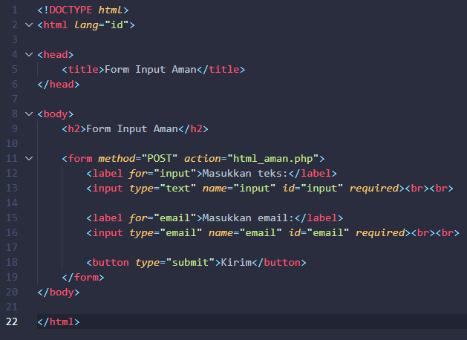  - html_aman.php  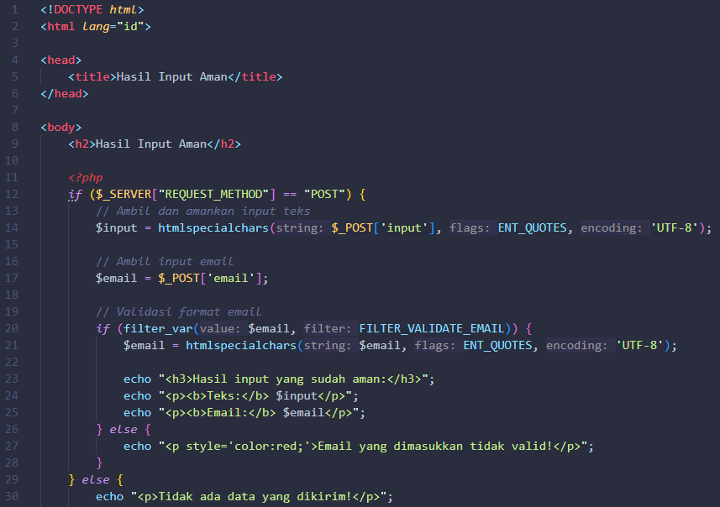  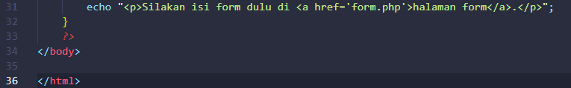
8 | Catat di sini apa yang anda amati dari penambahan kode program di atas. (soal no 4.2)  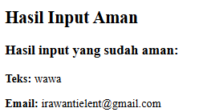  Dari penambahan kode program di atas, saya amati bahwa sekarang input email diperiksa apakah valid atau tidak menggunakan filter_var() dengan FILTER_VALIDATE_EMAIL. Jika email yang dimasukkan benar (misalnya mengandung “@” dan formatnya sesuai), maka akan ditampilkan hasil input yang aman. Jika tidak sesuai, muncul pesan “Email yang dimasukkan tidak valid!”.  Selain itu, penggunaan htmlspecialchars() membuat input teks dan email lebih aman karena mencegah tag HTML atau script dijalankan di browser, sehingga melindungi dari serangan XSS.

Regular Expression (Regex)

Regex adalah alat yang kuat untuk mencari, mencocokkan, atau memanipulasi teks berdasarkan pola tertentu. Anda dapat menggunakannya untuk berbagai tujuan seperti validasi input, pencarian teks, penggantian teks, dan banyak lagi.

Basic Regex Patterns:
- Karakter Tunggal: Karakter apa pun akan cocok dengan dirinya sendiri dalam Regex, kecuali karakter khusus yang harus dihindari dengan karakter pelarian \.
  - Contoh: Pola /a/ akan cocok dengan huruf "a" dalam teks.

- Karakter Spesifik: Anda dapat mencocokkan karakter tertentu dengan menyebutkannya dalam pola.
  - Contoh: Pola /hello/ akan cocok dengan teks "hello" dalam teks.
- Karakter Khusus: Beberapa karakter khusus dalam Regex harus dihindari dengan karakter pelarian (\) jika Anda ingin mencocokkannya secara harfiah. Contoh karakter khusus: ., *,
+, ?, |, [, ], (, ), {, }, ^, $, \.
- Karakter Set: Anda dapat mencocokkan karakter dari satu set karakter dengan menggunakan [ ]. Misalnya, /[aeiou]/ akan mencocokkan salah satu huruf vokal.
- Rentang Karakter: Anda dapat menggunakan - dalam karakter set untuk menentukan rentang karakter. Misalnya, /[a-z]/ akan mencocokkan huruf kecil apa pun.
- Kuantifier: Anda dapat mengatur berapa kali karakter atau kelompok karakter sebelumnya harus muncul. Contoh kuantifier:
  - *: 0 atau lebih kali
o +: 1 atau lebih kali
  - ?: 0 atau 1 kali
  - {n}: Persis n kali
  - {n,}: Setidaknya n kali
  - {n,m}: Setidaknya n kali, maksimal m kali

Contoh Penggunaan Regex:
- Mencocokan pola
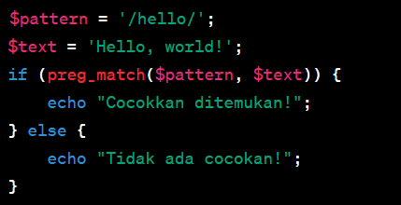
- Mencocokan karakter set
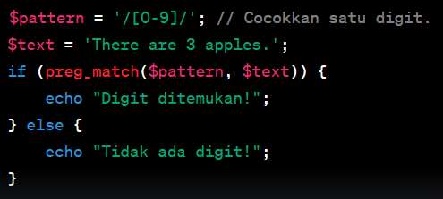

Praktikum 5 : Penggunaan Regex Pada PHP

Langkah-langkah Praktikum :

Langkah | Keterangan
1 | Buat satu file baru bernama regex.php di dalam folder dasarWeb. Ketikkan kode pada langkah 2 di dalam regex.php
2 | 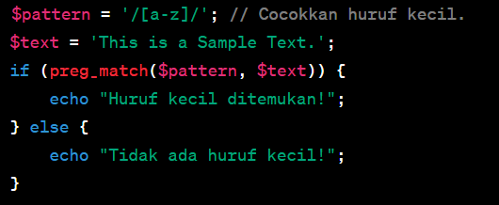
3 | Simpan file , kemudian buka browser dan jalankan/refresh localhost/dasarWeb/ regex.php
4 | Catat di sini apa yang anda amati dari penambahan kode program di atas. (soal no 5.1)  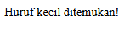  Dari penambahan kode program di atas, saya amati bahwa fungsi preg_match() digunakan untuk memeriksa apakah suatu teks mengandung huruf kecil dengan pola /[a-z]/. Jika dalam teks ditemukan huruf kecil, maka akan muncul pesan “Huruf kecil ditemukan!”, sedangkan jika tidak ada huruf kecil, akan tampil pesan “Tidak ada huruf kecil!”. Kode ini membantu untuk melakukan pemeriksaan pola teks secara otomatis menggunakan regular expression (regex).
5 | Ketikkan kode tambahan pada langkah 6 di dalam regex.php
6 | 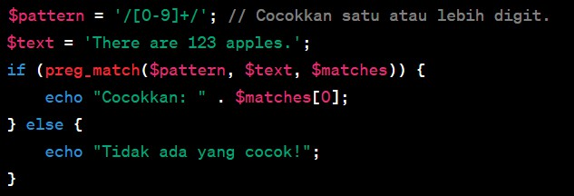
7 | Lengkapi kode program di atas sehingga hasilnya rapi. Simpan file , kemudian buka browser dan jalankan/refresh localhost/dasarWeb/regex.php  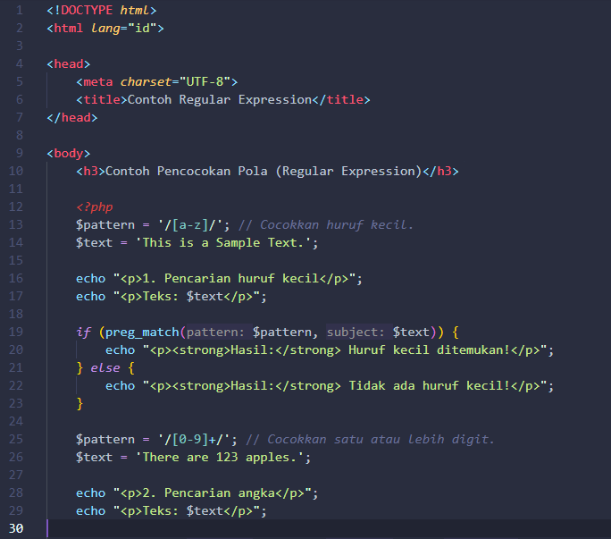  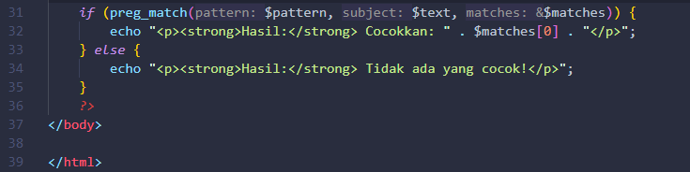
8 | Catat di sini apa yang anda amati dari penambahan kode program di atas. (soal no 5.2)  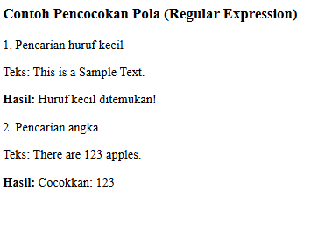  Dari penambahan kode di atas, saya amati bahwa program sekarang bisa mendeteksi dan menampilkan angka yang ada di dalam teks. Pola /[0-9]+/ digunakan untuk mencari satu atau lebih digit angka, lalu hasil yang cocok disimpan di $matches[0]. Jadi, ketika dijalankan, program akan menampilkan angka yang ditemukan, seperti “Cocokkan: 123”.
9 | Ketikkan kode tambahan pada langkah 10 di dalam regex.php
10 | 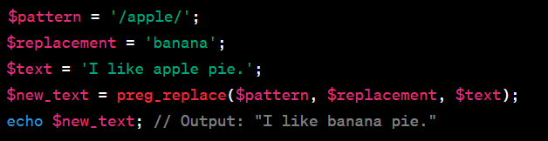
11 | Lengkapi kode program di atas sehingga hasilnya rapi. Simpan file , kemudian buka browser dan jalankan/refresh localhost/dasarWeb/regex.php  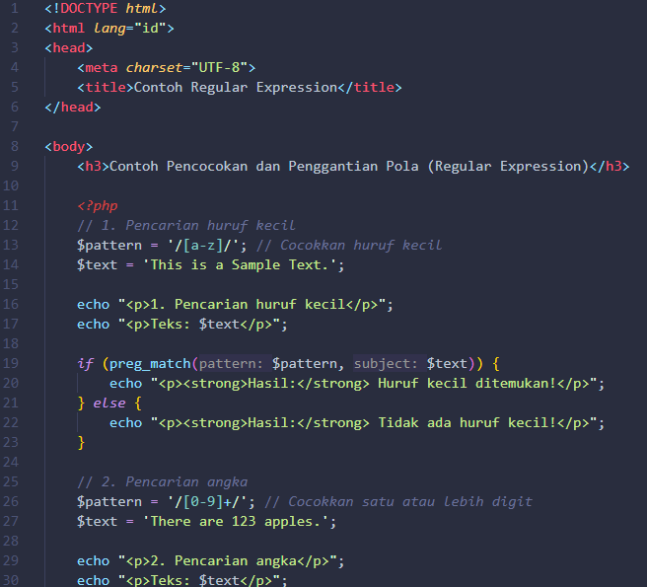  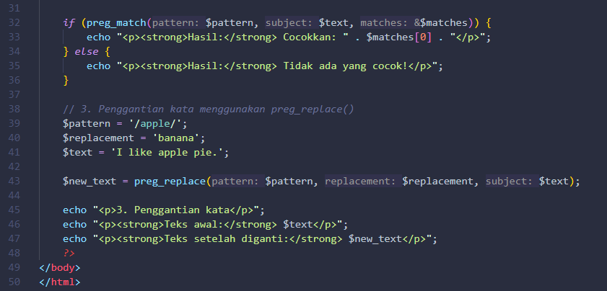

12 | Catat di sini apa yang anda amati dari penambahan kode program di atas. (soal no 5.3)  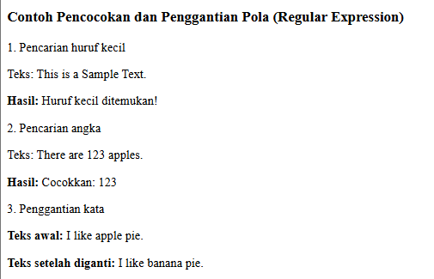  Dari penambahan kode program di atas, saya amati bahwa sekarang program tidak hanya bisa mendeteksi pola tertentu dalam teks (seperti huruf kecil dan angka), tetapi juga bisa mengubah isi teks secara otomatis menggunakan preg_replace().  Fungsi preg_replace() mengganti bagian teks yang cocok dengan pola tertentu — dalam hal ini kata “apple” — menjadi “banana”. Jadi hasil akhirnya, teks yang awalnya “I like apple pie.” berubah menjadi “I like banana pie.”  Secara keseluruhan, penambahan kode ini membuat program lebih lengkap karena bisa mendeteksi sekaligus memodifikasi teks sesuai pola yang kita tentukan.
13 | Ketikkan kode tambahan pada langkah 14 di dalam regex.php
14 | 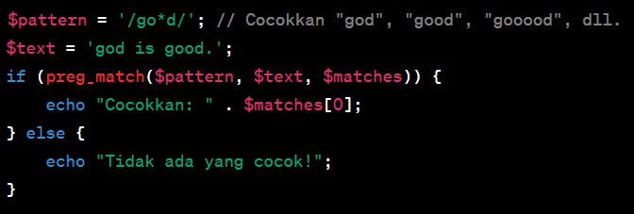
15 | Lengkapi kode program di atas sehingga hasilnya rapi. Simpan file , kemudian buka browser dan jalankan/refresh localhost/dasarWeb/regex.php  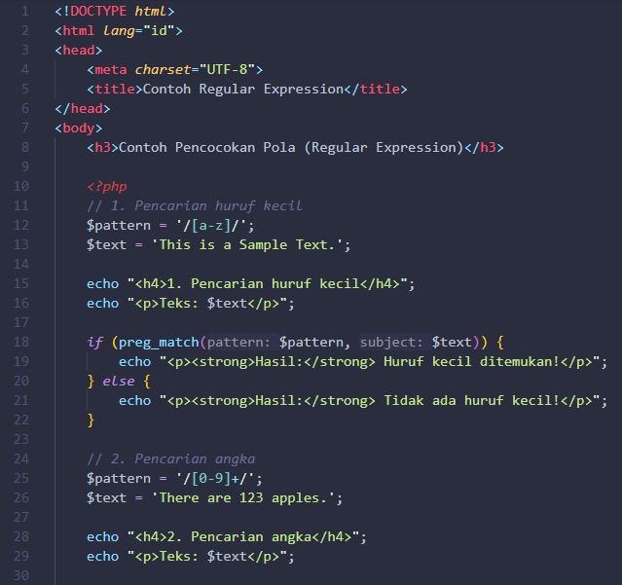  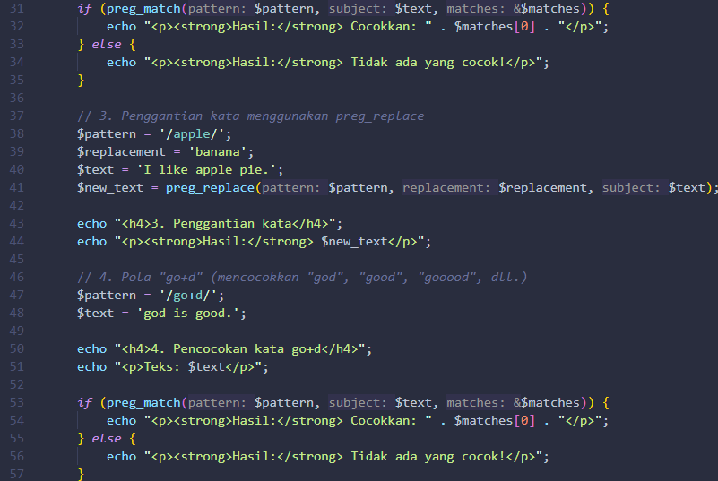
16 | Catat di sini apa yang anda amati dari penambahan kode program di atas. (soal no 5.4)  Dari penambahan kode program tersebut, saya mengamati bahwa program menggunakan fungsi preg_match() untuk mencocokkan pola (pattern) dengan teks.  Pola yang digunakan adalah /go+d/, yang berarti:  - huruf "g" diikuti oleh satu atau lebih huruf "o" (+ artinya satu atau lebih),  - lalu diikuti oleh huruf "d".  Ketika program dijalankan, hasilnya menampilkan teks "Cocokkan: good", karena kata “good” dalam variabel $text sesuai dengan pola yang dimaksud.  Artinya, program berhasil menemukan kecocokan sesuai pola regex yang diberikan.
17 | Soal 5.5: Buatlah script langkah 14 dengan variable pattern yang di ubah menggunakan `?` (0 atau 1 kali). Catat di sini apa yang anda amati dari penambahan kode program di atas. (soal no 5.5)
18 | Soal 5.6: Buatlah script langkah 14 dengan variable pattern yang di ubah menggunakan  `{n,m}`. Catat di sini apa yang anda amati dari penambahan kode program di atas. (soal no 5.6)

Praktikum 6 : Form Lanjut

Langkah-langkah Praktikum :

Langkah | Keterangan
1 | Buat satu file baru bernama form_lanjut.php di dalam folder dasarWeb. Ketikkan kode pada langkah 2 di dalam form_lanjut.php

2 | 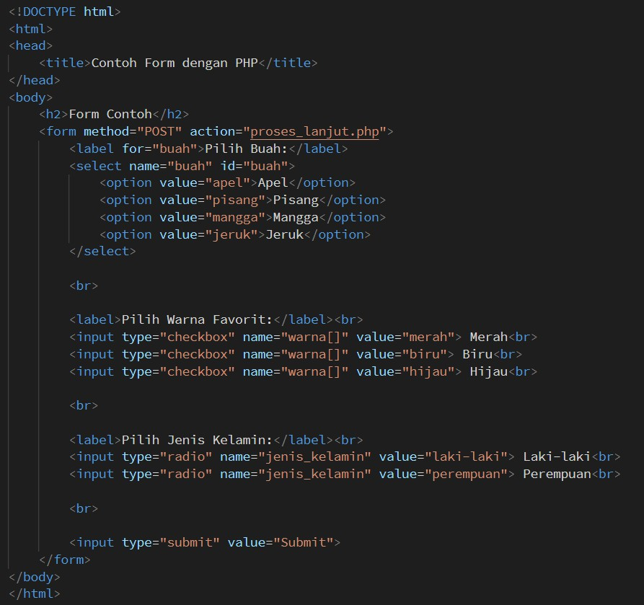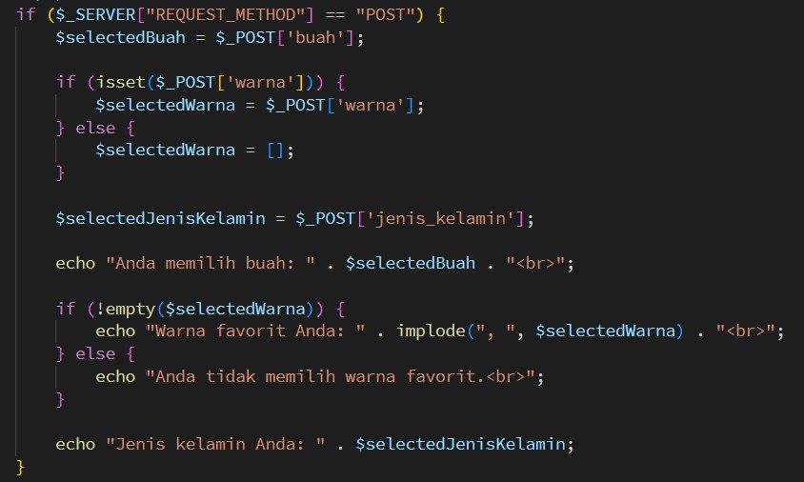
3 | Simpan file , kemudian buka browser dan jalankan/refresh localhost/dasarWeb/ form_lanjut.php
4 | Catat di sini apa yang anda amati dari penambahan kode program di atas. (soal no 6.1)
5 | Buat satu file baru bernama form_ajax.php di dalam folder dasarWeb. Ketikkan kode pada langkah 2 di dalam form_ajax.php

 | 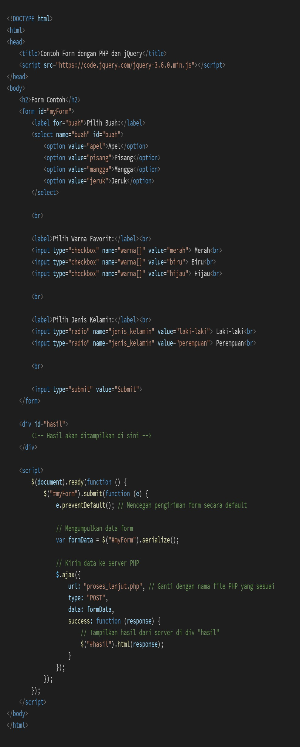
6 | Simpan file , kemudian buka browser dan jalankan/refresh localhost/dasarWeb/ form_ajax.php. Catat di sini apa yang anda amati dari penambahan kode program di atas. (soal no 6.2)

Praktikum 7 : Validasi Form

Langkah-langkah Praktikum :

Langkah | Keterangan
1 | Buat satu file baru bernama form_validasi.php di dalam folder dasarWeb. Ketikkan kode pada langkah 2 di dalam form_validasi.php
2 | 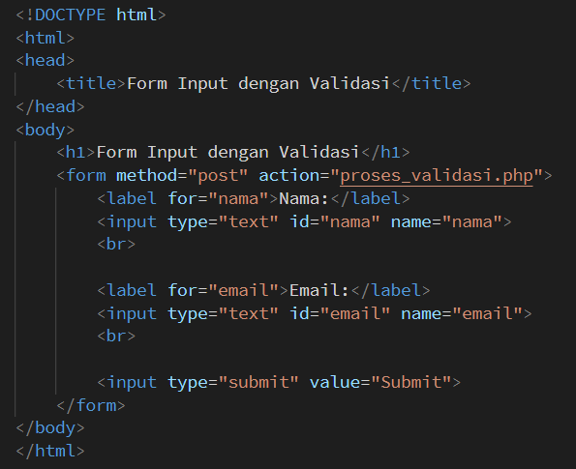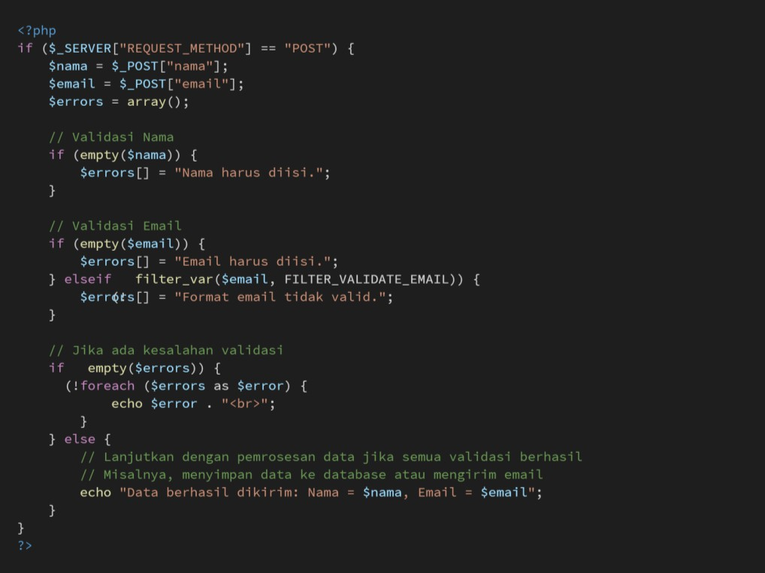
3 | Simpan file , kemudian buka browser dan jalankan/refresh localhost/dasarWeb/ form_validasi.php
4 | Catat di sini apa yang anda amati dari penambahan kode program di atas. (soal no 7.1)

5 | Kembangkan file bernama form_validasi.php di dalam folder dasarWeb. Ketikkan kode pada langkah 6 di dalam form_validasi.php
6 | 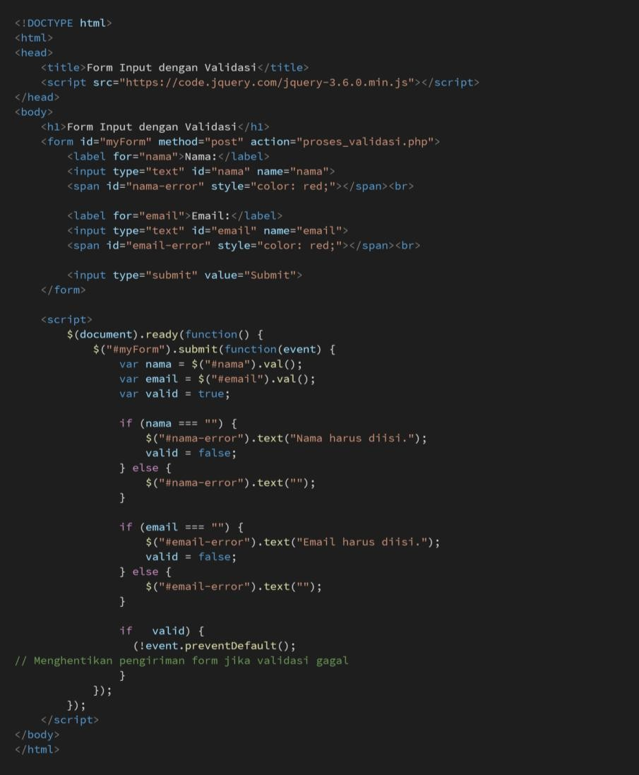
7 | Simpan file , kemudian buka browser dan jalankan/refresh localhost/dasarWeb/ form_validasi.php
8 | Catat di sini apa yang anda amati dari penambahan kode program di atas. (soal no 7.2)
9 | Soal 7.3: Buatlah script langkah 6 dengan menggunakan ajax. Catat di sini apa yang anda amati dari penambahan kode program di atas. (soal no 7.3)
10 | Soal 7.4: Tambahkan validasi untuk password dengan ketentuan minimal 8 karakter dengan menggunakan jQuery dan PHP tambahkan pada langkah 9. Catat di sini apa yang anda amati dari penambahan kode program di atas. (soal no 7.4)

